Nhóm 4

Hoàng Văn Đạt: 20173002

Nguyễn Trương Định: 20150938

Trần Đình Đức: 20173028

Lê Minh Đức: 20173035

TRƯỜNG ĐẠI HỌC BÁCH KHOA HÀ NỘI

Viện Công nghệ thông tin và Truyền thông

Tài liệu

mô tả

thiết kế phần mềm

(

Software Design Description

)

EcoBikeRental

Môn: Thiết kế và xây dựng phần mềm

*Hà Nội, 12, 2020*

Mục lục

Mục lục 1

1 Giới thiệu 3

1.1 Mục đích 3

1.2 Phạm vi 3

1.3 Từ điển thuật ngữ 3

1.4 Tham khảo 4

2 Thiết kế kiến trúc 4

2.1 Lựa chọn kiến trúc phần mềm 4

2.2 Thiết kế tổng quan 4

2.3 Thiết kế chi tiết gói 4

2.4 Biểu đồ tương tác 4

2.4.1 Biểu đồ tương tác cho UC001 – Xem thông tin của bãi xe 4

2.4.2 Biểu đồ tương tác cho UC002 thuê xe 3

2.4.2 Biểu đồ tương tác cho UC003 trả xe 5

3 Thiết kế giao diện 7

3.1 Giao diện với thiết bị phần cứng 7

3.2 Giao diện với phần mềm khác 7

3.3 Giao diện người dùng 7

3.3.1 Biểu đồ dịch chuyển màn hình 7

3.3.2 Thiết kế giao diện 7

4 Thiết kế lớp 13

4.1 Biểu đồ lớp thiết kế 13

4.2 Thiết kế lớp chi tiết 15

4.2.1 Thiết kế lớp “View Bike And Station” 15

4.2.2 Thiết kế lớp “Rent Bike” 16

4.2.3 Thiết kế lớp “Return Bike” 17

5 Thiết kế mô hình dữ liệu 18

5.1 Mô hình dữ liệu mức khái niệm 18

5.2 Mô hình dữ liệu mức logic 18

5.3 Thiết kế chi tiết 19

5.3.1 Bảng Station 19

5.3.2 Address 20

5.3.3 BikeInStation 20

5.3.4 Bike 21

5.3.5 Rentals 21

5.3.6 Transaction 22

5.3.7 Card 22

5.3.8 Renter 23

# Giới thiệu

## Mục đích

Tài liệu này đưa ra mô tả chi tiết các chức năng cho hệ thống cho thuê xe đạp theo giờ ở khu đô thị Ecopark. Tài liệu mô tả mục đích và các tính năng của hệ thống, các giao diện, ràng buộc của hệ thống cần thực hiện để phản ứng tới các kích thích bên ngoài.

Tài liệu dành cho các bên liên quan (stakeholder) và các nhà phát triển phần mềm.

## Phạm vi

Mục đích của phần mềm nhằm tạo ra phân hệ quản lý người dùng (user), các chức năng (function) mà người dùng có thể sử dụng tại thời điểm chạy. Người dùng có thể tạo ra tài khoản cho mình, thiết lập phương thức thanh toán để trả phí thuê xe. Sau khi vào hệ thống, hệ thống sẽ cung cấp ba chức năng chính cho người dùng là xem thông tin bãi xe, xem thông tin chi tiết của xe, chức năng thuê xe và trả xe. Người dùng có thể bấm chọn một bãi xe trong danh sách các bãi xe hoặc tìm kiếm bãi xe để xem thông tin chi tiết của bãi xe, đồng thời khách hàng có thể xem thông tin chi tiết của xe trong bãi. Khi người dùng muốn thuê xe, họ cần quét mã vạch của xe muốn thuê. Sau đó người dùng sẽ được yêu cầu chọn phương thức giao dịch, xác nhận giao dịch, sau khi xác nhận giao dịch thành công thì khóa xe sẽ tự động mở, bắt đầu quá trình thuê xe Khi muốn trả xe, khách hàng chọn bãi xe muốn trả xe, đưa xe vào vị trí trống bất kỳ trong bãi bất kỳ (thông thường là bãi xe gần nhất dựa vào vị trí thực tế) và đóng khoá xe lại.

## Từ điển thuật ngữ

|  |  |  |  |  |
| --- | --- | --- | --- | --- |
| STT | Thuật ngữ | Giải thích | Ví dụ | Ghi chú |
| 1 |  |  |  |  |

## Tham khảo

Template “Tài liệu mô tả thiết kế phần mềm” – GV Nguyễn Thị Thu Trang

# Mô tả tổng quan

# Thiết kế kiến trúc

## Lựa chọn kiến trúc phần mềm

Nhóm lựa chọn mô hình 3 layer, gồm ba layer là : business logic layer, data access layer và presentation layer để xây dựng phần mềm trên client và model-controller để xây dựng api trên server

## Biểu đồ tương tác

### Biểu đồ tương tác cho UC001 – Xem thông tin của bãi xe

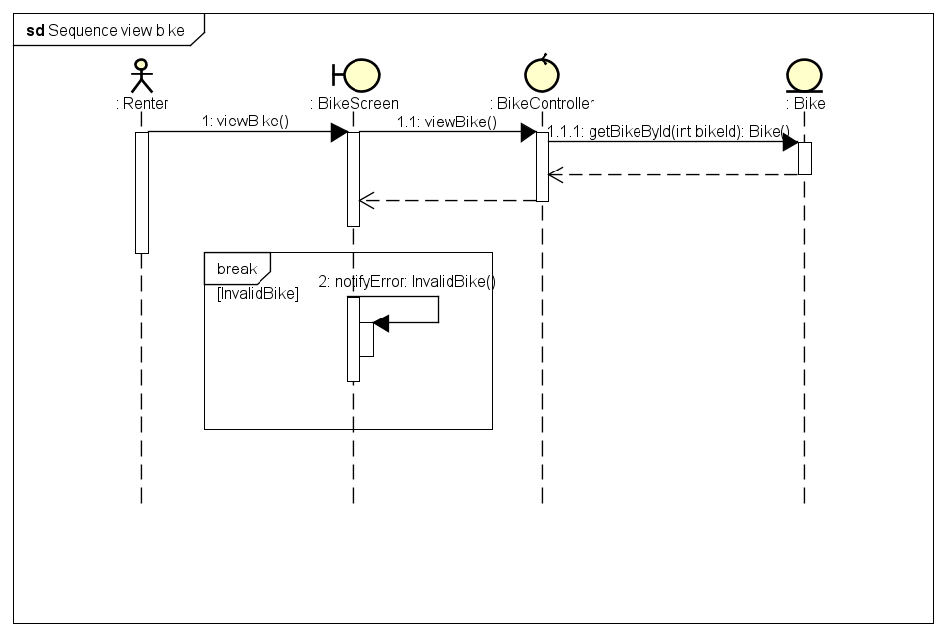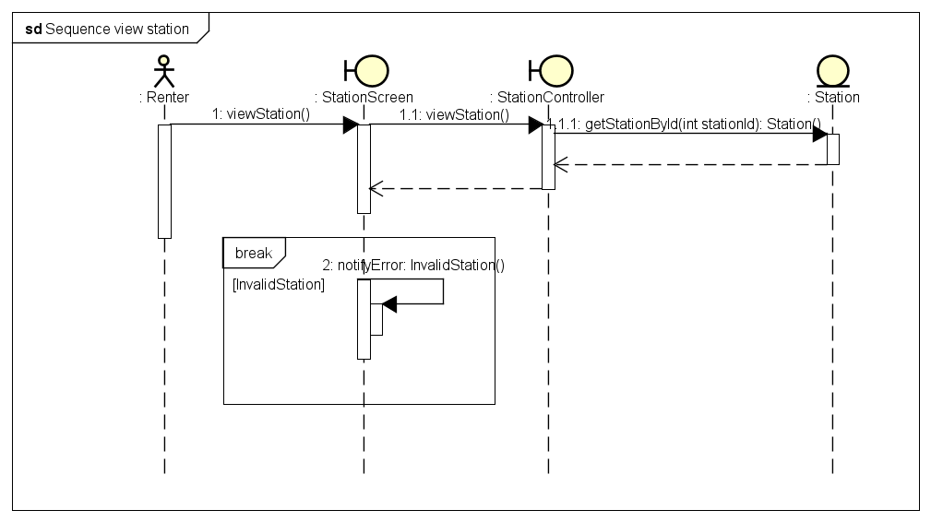

**Xem thông tin của bãi xe ( Client**

**Xem thông tin của bãi xe ( Server)**

### Biểu đồ tương tác cho UC005 thanh toán

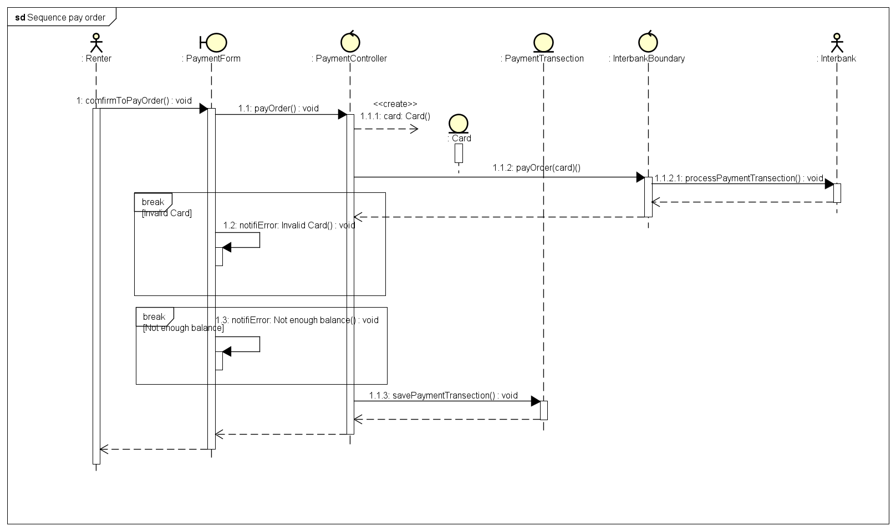

### Biểu đồ tương tác cho UC002 thuê xe

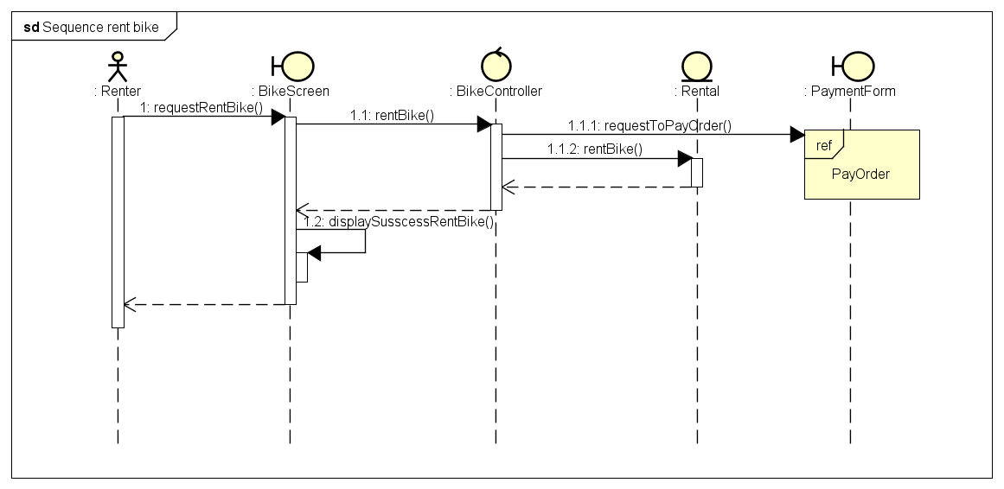

**Thuê xe (Client)**

**Thuê xe (Server)**

### Biểu đồ tương tác cho UC003 trả xe

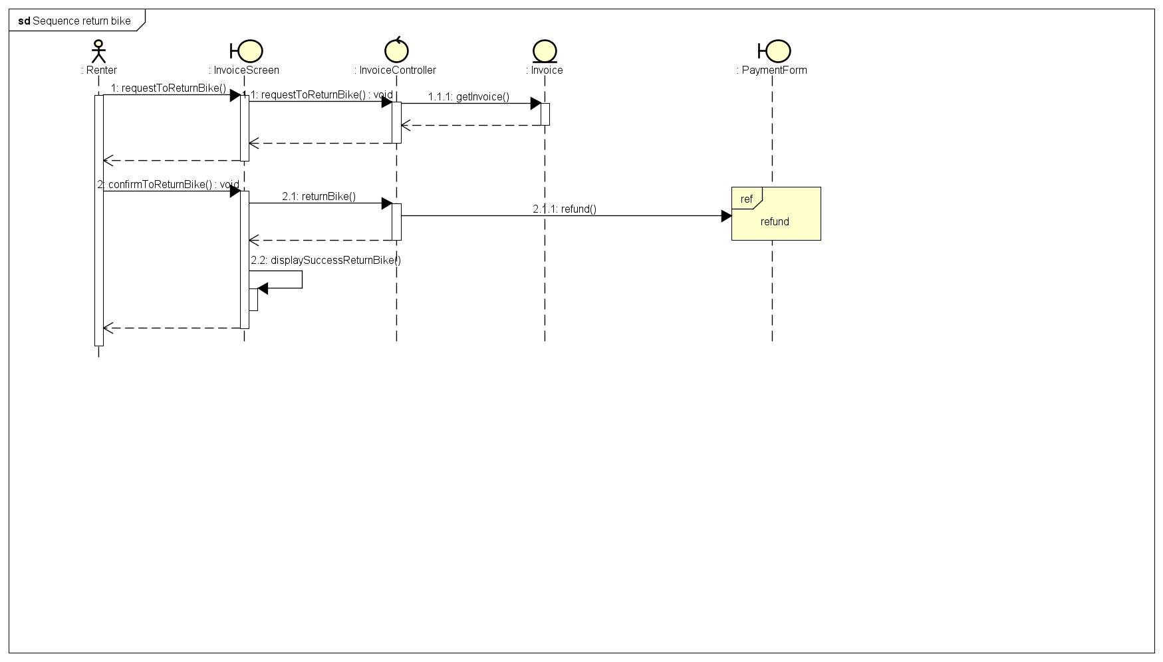

**Trả xe (Client)**

**Trả xe (Server)**

# Thiết kế chi tiết

## Thiết kế giao diện

### Biểu đồ dịch chuyển màn hình

### Chi tiết các màn hình

|  |  |  |  |  |
| --- | --- | --- | --- | --- |
| Splash Screen | Ngày tạo | Người duyệt | Review | Thiết kế |
| 05/11/2020 |  |  | Trần Đình Đức |
|  | Control | Tác vụ | Chức năng | |
| Nút bắt đầu | Nhấn nút | Chuyển tới Home Screen | |

|  |  |  |  |  |
| --- | --- | --- | --- | --- |
| Home Screen | Ngày tạo | Người duyệt | Review | Thiết kế |
| 05/11/2020 |  |  | Trần Đình Đức |
|  | Control | Tác vụ | Chức năng | |
| Ô tìm kiếm  Các nút lọc  Nút định vị  Nút quét mã  Các nút chọn bãi gửi xe | Thay đổi  Nhấn nút  Nhấn nút  Nhấn nút  Nhấn nút | Hiển thị các kết quả tìm kiếm  Thay đổi bộ lọc tìm kiếm  Chuyển tới vị trí hiện tại  Chuyển tới QR Scanning Screen  Chuyển tới Station Screen | |

|  |  |  |  |  |
| --- | --- | --- | --- | --- |
| QR Scanning Screen | Ngày tạo | Người duyệt | Review | Thiết kế |
| 05/11/2020 |  |  | Trần Đình Đức |
|  | Control | Tác vụ | Chức năng | |
| Ô quét mã | Quét mã QR | Chuyển tới Station Screen | |

|  |  |  |  |  |
| --- | --- | --- | --- | --- |
| Station Screen | Ngày tạo | Người duyệt | Review | Thiết kế |
| 05/11/2020 |  |  | Trần Đình Đức |
|  | Control | Tác vụ | Chức năng | |
| Tab lọc  Các nút thuê xe | Nhấn vào tab  Nhấn nút | Chuyển tới bộ lọc tương ứng  Chuyển tới Bike Details Screen | |

|  |  |  |  |  |
| --- | --- | --- | --- | --- |
| Bike Details Screen | Ngày tạo | Người duyệt | Review | Thiết kế |
| 05/11/2020 |  |  | Trần Đình Đức |
|  | Control | Tác vụ | Chức năng | |
| Tab mô tả, chi tiết, đánh giá  Nút thuê xe  Nút liên hệ | Nhấn vào tab  Nhấn nút  Nhấn nút | Chuyển tới nội dung tương ứng  Chuyển tới Payment Methods Screen  Gọi cho bãi xe | |

|  |  |  |  |  |
| --- | --- | --- | --- | --- |
| Payment Methods Screen | Ngày tạo | Người duyệt | Review | Thiết kế |
| 05/11/2020 |  |  | Trần Đình Đức |
|  | Control | Tác vụ | Chức năng | |
| Nút đóng  Nút thêm phương thức thanh toán  Nút thanh toán | Nhấn nút  Nhấn nút  Nhấn nút | Về Bike Details Screen  Chuyển tới Add Payment Method Screen  Xử lý giao dịch, thông báo và trở về Home Screen | |

|  |  |  |  |  |
| --- | --- | --- | --- | --- |
| Add Payment Method Screen | Ngày tạo | Người duyệt | Review | Thiết kế |
| 05/11/2020 |  |  | Trần Đình Đức |
|  | **Control** | **Tác vụ** | **Chức năng** | |
| Các trường thông tin thẻ  Nút xác nhận | Thay đổi  Nhấn nút | Thông tin thẻ mới  Thêm thẻ mới | |

## Thiết kế dữ liệu

### Mô hình dữ liệu mức khái niệm

### Thiết kế cơ sở dữ liệu

#### Hệ quản trị cơ sở dữ liệu

Nhóm sử dụng hệ quản trị dữ liệu Postgresql.

#### Thiết kế mức logic

#### Thiết kế mức vật lý

**Bảng Station**

|  |  |  |
| --- | --- | --- |
| Tên trường | Kiểu dữ liệu | Mô tả |
| station_id | int | Mã định danh của trạm xe |
| address_id | int | Mã định danh của địa chỉ trạm xe |
| station_name | varchar(255) | Tên gọi của trạm xe |
| station_image | varchar(255) | Hình ảnh minh họa trạm xe |
| email | varchar(255) | Email liên hệ với trạm xe |
| phone | varchar(255) | Số điện thoại cố định tại trạm xe |
| area | float | Diện tích của trạm xe |

**Address**

|  |  |  |
| --- | --- | --- |
| Tên trường | Kiểu dữ liệu | Mô tả |
| address_id | int | Mã định danh địa chỉ |
| address_name | varchar(255) | Tên của địa chỉ |
| longitude | float | Giá trị kinh độ |
| latitude | float | Giá trị vĩ độ |

**BikeInStation**

|  |  |  |
| --- | --- | --- |
| Tên trường | Kiểu dữ liệu | Mô tả |
| station_id | int | Mã định danh của trạm xe |
| bike_id | int | Mã định danh của xe |
| datetime_in | datetime | Thời điểm xe vào trong trạm xe |
| datetime_out | datetime | Thời điểm xe ra khỏi trạm xe |

**Bike**

|  |  |  |
| --- | --- | --- |
| Tên trường | Kiểu dữ liệu | Mô tả |
| bike_id | int | Mã định danh của xe |
| bike_name | varchar(255) | Tên xe |
| description | varchar(255) | Thông tin mô tả về xe |
| bike_image | varchar(255) | Hình ảnh của xe |
| size | int | Kích thước của xe |
| starting_rent | int | Giá thuê xe giờ đầu |
| hourly_rent | int | Gía thuê xe các giờ tiếp theo |
| bike_type | int | Loại xe |
| license_plates | varchar(255) | Biển số xe |
| battery_capacity | int | Phần trăm pin hiện tại của xe( dành cho xe đạp điện ) |
| power_drain | float | Lượng pin tiêu thụ trong 1 giờ |
| deposits | int | Số tiền đặt cọc |

**Rentals**

|  |  |  |
| --- | --- | --- |
| Tên trường | Kiểu dữ liệu | Mô tả |
| rental_id | int | Mã định danh của phiên thuê xe |
| renter_id | int | Mã định danh của người thuê xe |
| bike_id | int | Mã định danh xe |
| card_id | int | Mã định danh thẻ |
| rate_content | varchar(255) | Nội dung đánh giá về dịch vụ |
| rate_number | int | Số sao đánh giá cho dịch vụ |

**Transaction**

|  |  |  |
| --- | --- | --- |
| Tên trường | Kiểu dữ liệu | Mô tả |
| transection_id | int | Mã định danh của giao dịch |
| rental_id | int | Mã định danh của phiên thuê xe |
| payment_status | int | Hình thức thanh toán |
| booked_start_date_time | datetime | Thời gian bắt đầu đặt thuê xe |
| booked_end_date_time | datetime | Thời gian kết thúc thuê xe |
| actual_start_date_time | datetime | Thời gian thực sự xe ra khởi trạm xe |
| actual_end_date_time | datetime | Thời gian thực sự xe được cất vào trong xe |

**Card**

|  |  |  |
| --- | --- | --- |
| Tên trường | Kiểu dữ liệu | Mô tả |
| card_id | int | Mã số định danh của thẻ |
| card_code | varchar(255) |  |
| renter_id | int | Mã định danh người thuê xe |
| payment_method | varchar(255) | Phương thức thanh toán |
| cvv | int | Mã xác minh thẻ |
| expiration_date | datetime | Thời điểm thẻ hết hạn |

**Renter**

|  |  |  |
| --- | --- | --- |
| Tên trường | Kiểu dữ liệu | Mô tả |
| renter_id | int | Mã định danh người dùng |
| renter_name | varchar(255) | Tên người dùng |

## Quản lý dữ liệu không cấu trúc

## Thiết kế lớp

### Sơ đồ lớp tổng quát

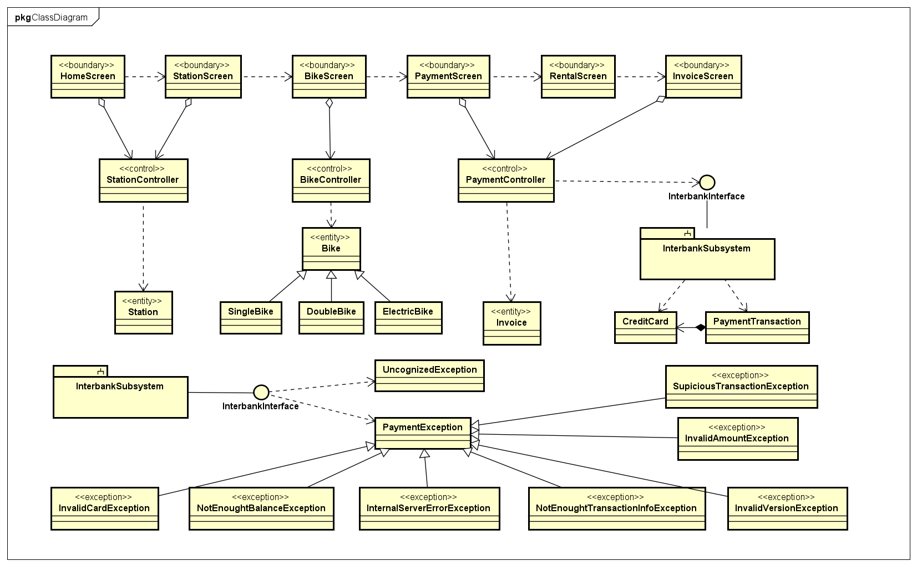

**Biểu đồ lớp thiết kế (Client)**

**Biểu đồ lớp thiết kế (Server)**

### Sơ đồ lớp chi tiết

#### Thiết kế lớp “View Bike And Station”

**Lớp View bike and station ( client)**

**Lớp View bike and station (server)**

#### Thiết kế lớp “Rent Bike”

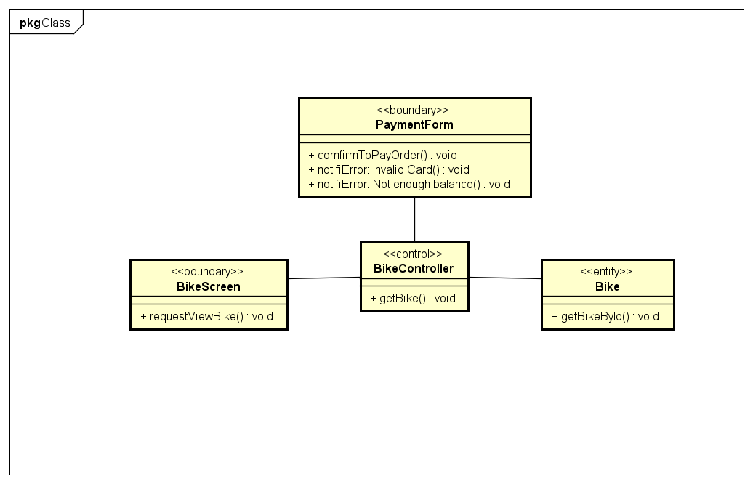

**Rent bike (client)**

**Rent bike (server)**

#### Thiết kế lớp “Return Bike”

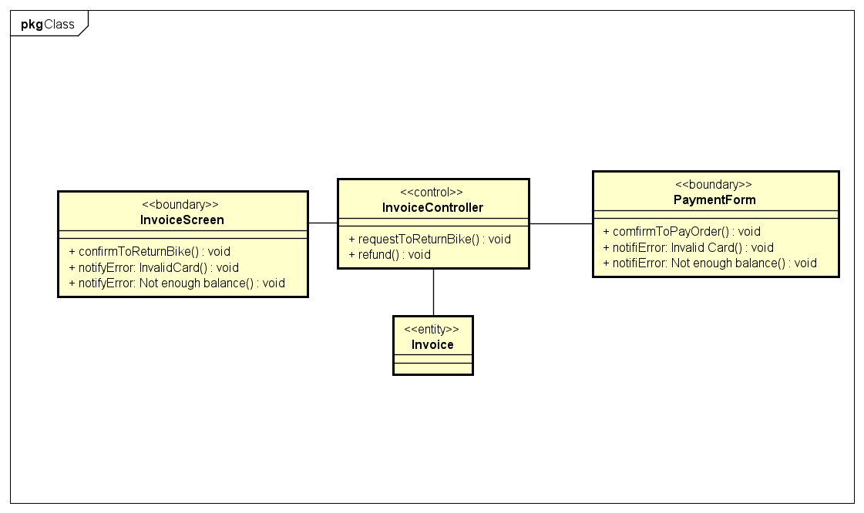

**Return bike (client)**

**Return bike (server)**

#### Thiết kế lớp “Pay”

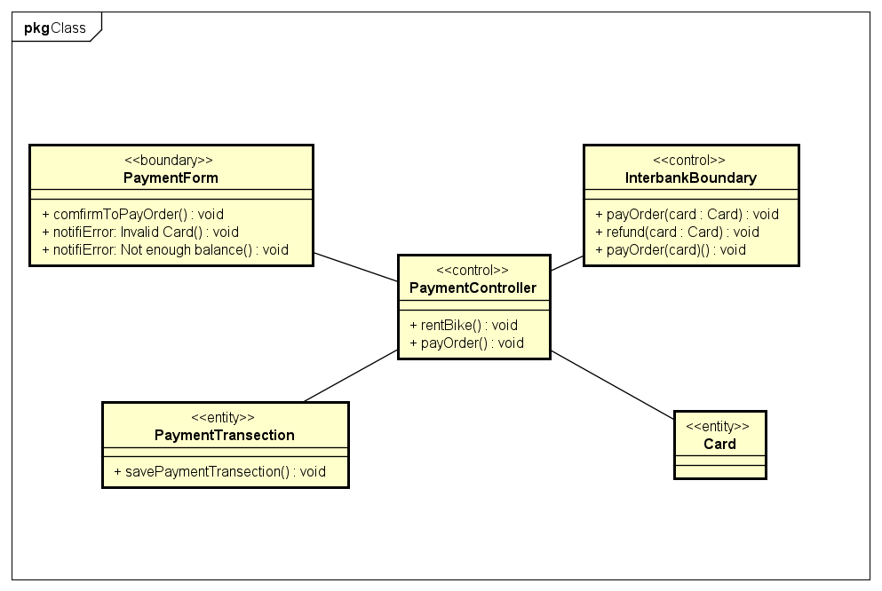

### Thiết kế lớp chi tiết

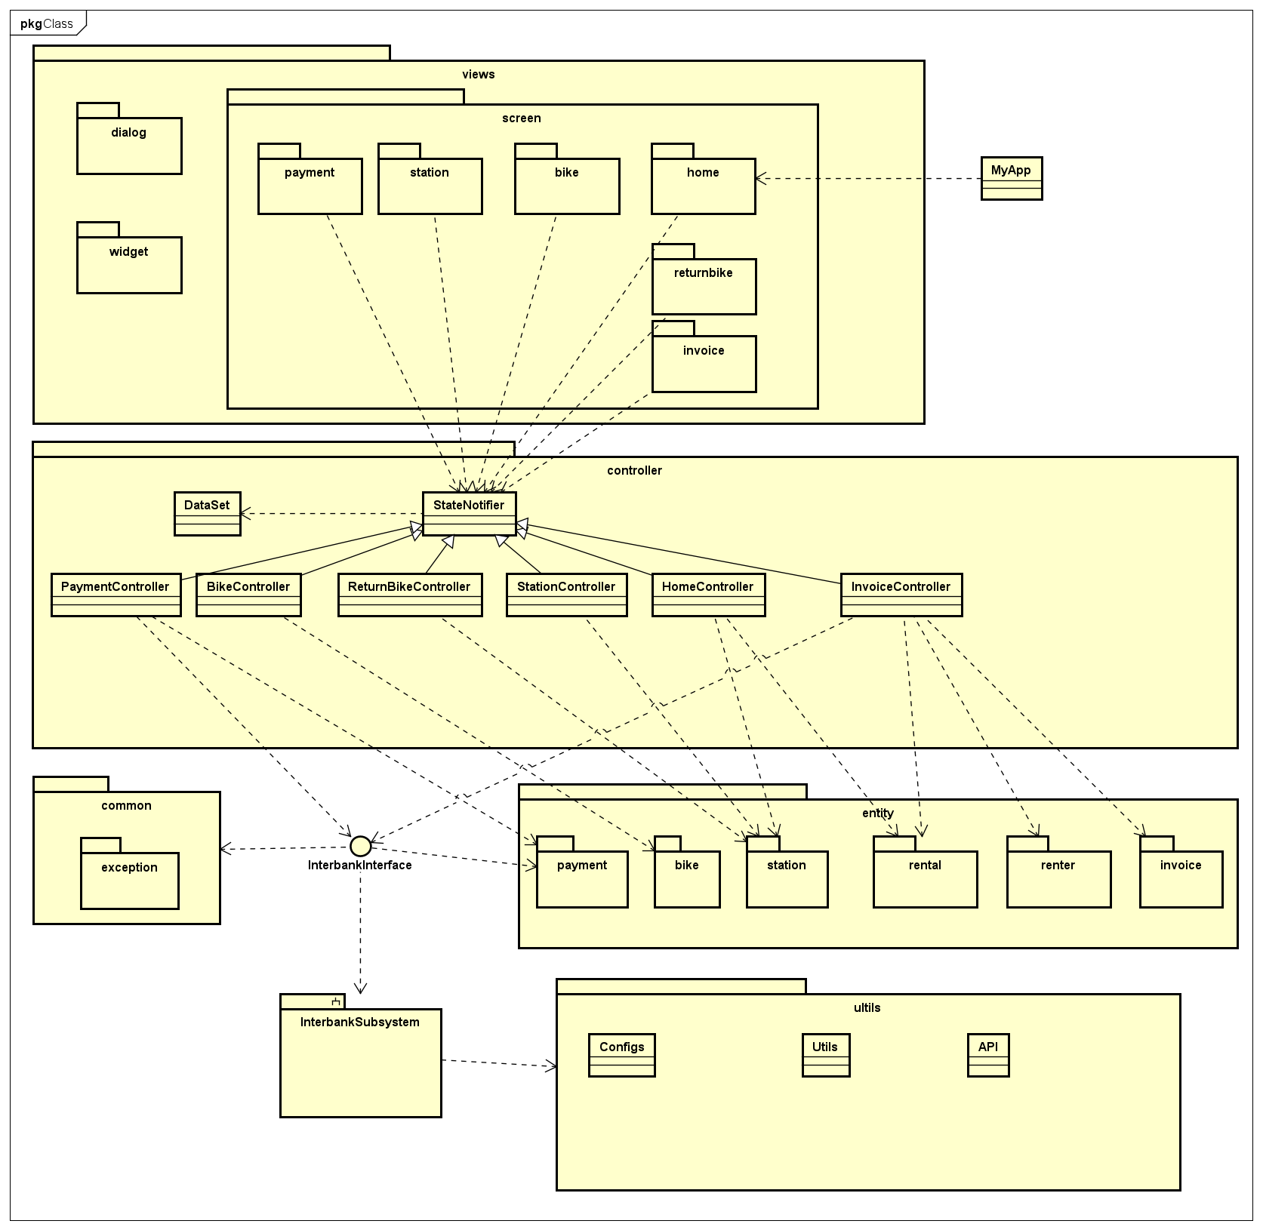

# Design Consideration

## Mục đích và nhiệm vụ

## Chiến lược

## Coupling and Cohesion

Phía Server

* Level coupling: Giữa các thành phần riêng rẽ của chương trình, coupling đang ở cấp độ data coupling.
* Level cohesion: Trong một thành phần nhỏ là building block cho cả chương trình (hàm), cohesion đang đạt ở cấp độ Sequential Cohesion

## Design Principles

## Design Patterns

Phía Server

* Sử dụng Singleton cho class: ApplicationDbContext – là class đảm nhận trách nhiệm kết nối chương trình với cơ sở dữ liệu và class AutoMapper – là class đảm nhận trách nhiệm ánh xạ dữ liệu từ model sang các đối tượng response.

Trong mỗi một request, mỗi class này chỉ tồn tại 1 instance.

* Sử dụng Dependency Injection cho single instance của class ApplicationDbContext và AutoMapper. Hệ thống sẽ tự động injection instance của 2 class trên nếu trong constructor của các controller có định nghĩa kiểu dữ liệu truyền vào các class này.